Pfarrbote

Katholische Pfarrgemeinde
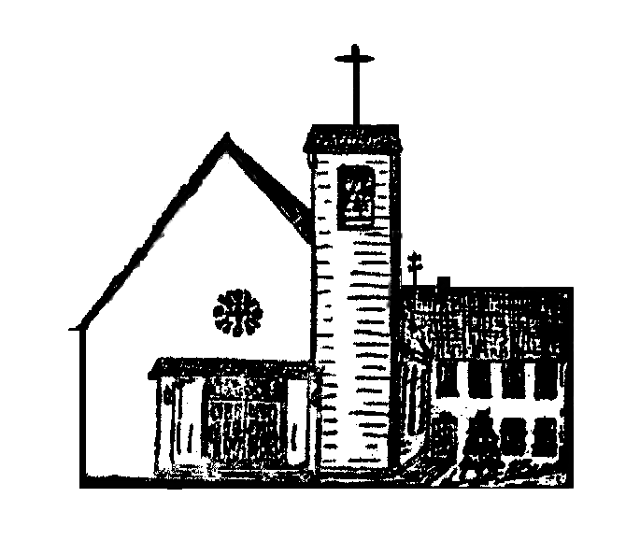
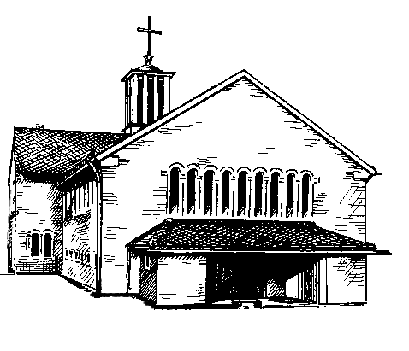
Heilig Kreuz Christkönig

Postanschrift: Taunusstr. 8, 61200 Wölfersheim
Telefon 06036/98 11 01 – Fax 98 11 02
E-Mail: pfarrei.christkoenig@t-online.de
Pfarrer Wolfgang Kaiser, Telefon privat 06036/98 45 59
Bürozeiten: Dienstag, Donnerstag 9-12 Uhr,
Dienstag 15-17 Uhr
Homepage: www.wetterauost.de Pfarreien

07.03.20 bis 05.04.20
Foto: Peter Friebe

Gottesdienste und Veranstaltungen

Samstag, 07.03. | 18:00 Uhr | Hl. Messe in Echzell  L.: M. Steidl
Sonntag, 08.03.  2. Fastensonntag  Montag, 09.03. | 10:30 Uhr  20.00 Uhr | Hl. Messe in Wölfersheim  L.: R. Schaardt, K.: S. Kühnast  Bus: K. H. Falter  Sitzung des Verwaltungsrates  Echzell
Dienstag, 10.03. | 14:30 Uhr | Hl. Messe in Echzell  anschließend Seniorenkreis
Mittwoch, 11.03. | 18:00 Uhr | Messdienergruppenstunde in Wölfersheim
Donnerstag, 12.03. | 14:00 Uhr | Seniorengruppe in Wölfersheim
 | 20:00 Uhr | Dekanatsversammlung in Ranstadt
Samstag, 14.03. | 13.00 Uhr  14:30 Uhr | Dekanats-Küstertreffen im  Echzeller Pfarrsaal  Gruppentreffen f. EKO III  in Wölfersheim
Koll. Inst. Kirche | 18:00 Uhr | Hl. Messe in Wölfersheim  + Verst. d. Familien Ortmann,  Zimmermann und Hladschik  +Anna u. Adolf Pöschl  +Wolfgang Bommersheim  +Adolfine und Anton Schwarzer  +Annemarie Rieß  L.: K. Middendorf-York  K.: J. Schubert, Bus: J. Schubert
Sonntag, 15.03.  3. Fastensonntag | 10:30 Uhr | Hl. Messe in Echzell  + Hermine Petermann  L.: S. Hruschka, K.: J. Bienek  Das geplante Fastenessen fällt aus organisatorischen Gründen aus!
Montag, 16.03. | 20.00 Uhr | EKO-Katechetentreffen in  Wölfersheim
Dienstag, 17.03. | 10:30 Uhr | Hl. Messe im Haus Ziegler  in Wölfersheim
 | 20.00 Uhr | Erste ggf. konstituierende Sitzung des neuen Pfarrgemeinderates  in Wölfersheim
Donnerstag, 19.03. | 14:00 Uhr | Seniorengruppe in Wölfersheim
 | 15:00 Uhr  20.00 Uhr | Hl. Messe in Wölfersheim  Vorbereitungskreis Familiengottesd.
 |  | Wölfersheim
Samstag, 21.03. | 18:00 Uhr | Hl. Messe in Echzell  L.: G. Neyer
Sonntag, 22.03.  4. Fastensonntag | 10:30 Uhr | Hl. Messe in Wölfersheim  + Hermann Adolf Burock  L.: I. Becker, K.: N. Lossa  Bus: S. Weiser
Donnerstag, 26.03. | 10:00 Uhr | Hl. Messe in der Seniorenresidenz Bisses
 | 14:00 Uhr | Seniorengruppe in Wölfersheim
Samstag, 28.03. | 18:00 Uhr | Hl. Messe in Wölfersheim  Vertretung: Pfr. Nickel  L.: E. Kinski, K.: G. Bopp  kein Busdienst
Sonntag, 29.03.  5. Fastensonntag  Miseror-Sonntag! | 10:30 Uhr  Beginn der Sommerzeit | Hl. Messe in Echzell  Vertretung: Pfr. Nickel  L.: M. Hickl, K.: Dr. Schwanitz
Mittwoch, 01.04. | 18:00 Uhr | Messdienergruppenstunde in Wölfersheim mit Probe!
Donnerstag, 02.04. | 14:00 Uhr | Seniorengruppe in Wölfersheim
Samstag, 04.04. | 18:00 Uhr | Hl. Messe in Wölfersheim  Vorabendmesse Palmsonntag  L.: R. Schaardt, K. Middendorf-York  K.: S. Kühnast  kein Busdienst
Sonntag, 05.04.  Palmsonntag | 10:30 Uhr | Hl. Messe in Echzell  L.: M. Steidl, J. Kauer  K.: M. Steidl

Schola für die Osternacht
Für die Osternachtsfeier am Ostersonntagmorgen, 12. April 2020, 5.30 Uhr, üben wir wieder ein paar Taizé-Gesänge ein, um sie gemeinsam mit der Gemeinde zu singen.
Die Probentermine sind: Mittwoch, 18.3., 25.3., 1.4. und 8.4.2020, jeweils um 20.00 Uhr im Pfarrsaal der Christkönigskirche in Wölfersheim.
Wer Freude am Singen hat, ist herzlich eingeladen!
Steffi Schubert

Liebe Pfarrgemeinde,

auch die Osternacht ist auch in diesem Jahr wieder mit einem ökumenischen Beginn am Osterfeuer vor unserer Pfarrkirche Christkönig, Pfr. Stephan wird mitwirken. Wir freuen uns über jeden und jede Stimme, die dabei ist. Kommen Sie zu den Scholaproben!
Wolfgang Kaiser, Pfr.

Am Sonntag, 8.3.2020 wird Michelle zur Löwen verabschiedet. Wir danken sehr für Ihre gute Arbeit in den vergangenen 7 Jahren. Frau zur Löwen hat es als Gemeindereferentin verstanden, mit Menschen verschiedenen Menschen und Gruppen in unserer Pfarrei gut zusammenzuarbeiten. Vor allem Kinder und Jugendliche konnte sie voll begeistern in der Schule , in der Gemeindekatechese und in der Messdienerarbeit. Michelle zur Löwen hat gute Ideen in die Gemeindearbeit – neue Impulse eingebracht und umgesetzt. Dafür sagen wir ein herzliches „Vergelt´s Gott!“ und wünschen ihr für Ihre neue Stelle Gottes Segen!

Frau Stefanie Schubert, die sich schon lange ehrenamtlich bei uns ehrenamtlich engagiert ist seit 1. März d.J. mit einem Minijob als ausgebildete Gemeindereferentin beschäftigt – zunächst bis zu den Sommerferien. Wir freuen uns über ihre Bereitschaft. Frau Schubert wird besonders im Bereich Katechese und Gottesdienst tätig sein.
Eine offizielle Einführung durch die Beauftragte des Bistums für Gemeindereferenten Frau Monika Stübinger ist am Sonntag, 22.März, 10.30 h im Rahmen des Gemeindegottesdienstes in unserer Pfarrkirche in Wölfersheim!

Wolfgang Kaiser, Pfr.

Pfarrgemeinderat – So wurde gewählt:

Kandidat/-in | Zahl der Stimmen
- Sylvia /Sissi Kühnast | 121
- Johannes Kauer | 118
- Angelika Hauk | 111
- Eva-Maria Kinski | 107
- Klaudia Middendorf York | 101
- Guido Neyer | 100
- Alexander Rüd | 100
- Anke Nebeling | 71
- Michael Knesewitsch | 59
- Zofia de Rooij | 49

Direkt gewählt wurden die Kandidaten 1-7. Nähere Informationen folgen nach der 1. Sitzung und nach der Konstituierung!
Den gewählten Kandidat/-innen gratulieren wir recht herzlich, wir wünschen Gottes Segen und gute Zusammenarbeit.

Wir danken allen, die sich bereit erklärt habe, für die Wahl zu kandidieren! Herzlichen Dank an die Mitglieder des Wahlvorstandes, die für eine ordnungsgemäße Durchführung der Wahl gesorgt und viel Arbeit und Energie investiert haben.

Die Einspruchsfrist ist 14 Tage nach der Wahl. So lange werden die Wahlunterlagen (Stimmzettel etc. aufbewahrt).

W. Kaiser, Pfr.

